Vpn使用步骤
- SVClientSetup独立客户端（https://app.topsec.com.cn）根据自己的操作系统下载软件并安装。
- 添加连接名称、登录名称
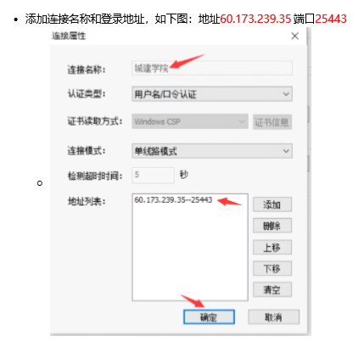
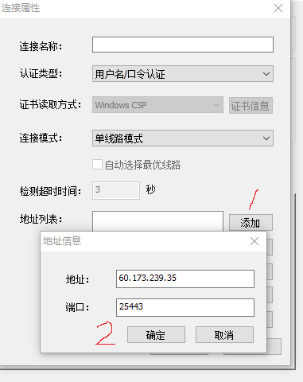

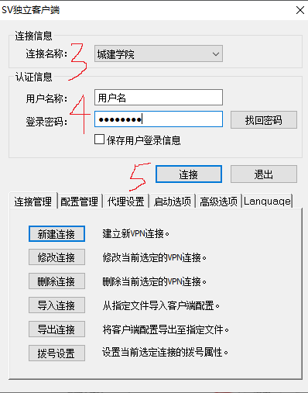

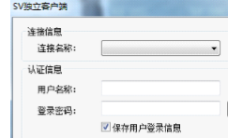
- vpn登录后，电脑桌面右下角即可访问论文服务器资源。
http://172.16.23.176/bysj/index.aspx
http://172.16.23.176/syjx/

